**Исполнение расходов бюджета города Минусинска на 01.04.2020 года**

тыс. рублей



**Динамика исполнения расходов на 01.04.2020 года**

тыс.рублей

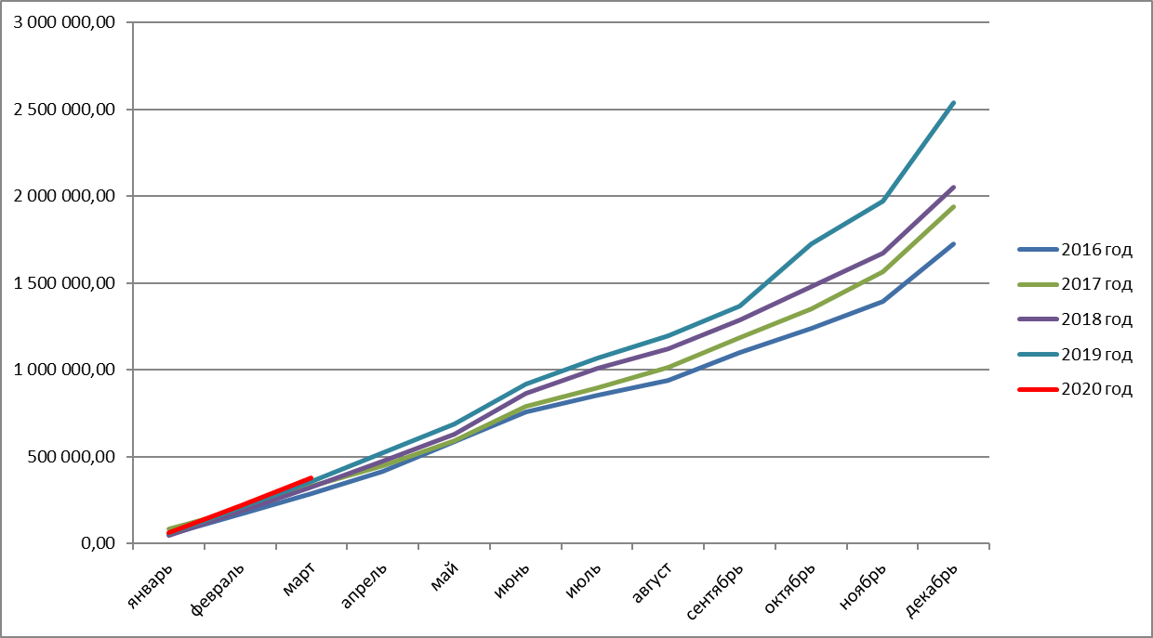

**Расходы городского бюджета в разрезе отраслей на 01.04.2020 года**

тыс.рублей

